(Министерство транспорта РФ) от 12 января 2018 г. №10 "ОБ УТВЕРЖДЕНИИ ТРЕБОВАНИЙ К ОРГАНИЗАЦИИ ДВИЖЕНИЯ ПО АВТОМОБИЛЬНЫМ ДОРОГАМ ТЯЖЕЛОВЕСНОГО И (ИЛИ) КРУПНОГАБАРИТНОГО ТРАНСПОРТНОГО СРЕДСТВА"
3 мая 2018
В соответствии с частью 3 статьи 31 Федерального закона от 8 ноября 2007 г. № 257-ФЗ "Об автомобильных дорогах и о дорожной деятельности в Российской Федерации и отнесении изменений в отдельные законодательные акты Российской Федерации" (Собрание законодательства Российской Федерации, 2007, № 46, ст. 5553; 2008, № 20, ст. 2251; № 30, ст. 3597; № 49, ст. 5744; 2009, № 29, ст. 3582; № 39, ст. 4532; № 52, ст. 6427; 2010, № 45, ст. 5753; № 51, ст. 6810; 2011, № 7, ст. 901; № 15, ст. 2041; № 17, ст. 2310; № 29, ст. 4284; № 30, ст. 4590, 4591; № 49, ст. 7015; 2012, № 26, ст. 3447; № 50, ст. 6967; 2013, № 14, ст. 1652; № 30, ст. 4083; № 52, ст. 7003; 2014, № 6, ст. 566; № 22, ст. 2770; № 26, ст. 3377; № 43, ст. 5795; 2015, № 1, ст. 72; № 29, ст. 4350, 4359, 4374; № 48, ст. 6723; № 51, ст. 7249; 2016, № 1, ст. 74; № 7, ст. 914; № 15, ст. 2066; № 27, ст. 4190, 4294; 2017, № 7, ст. 1028) приказываю:
1. Утвердить прилагаемые Требования к организации движения по автомобильным дорогам тяжеловесного и (или) крупногабаритного транспортного средства.
2. Внести изменения в Правила обеспечения безопасности перевозок пассажиров и грузов автомобильным транспортом и городским наземным электрическим транспортом, утвержденные приказом Минтранса России от 15 января 2014 г. № 7 (зарегистрирован Минюстом России 5 июня 2014 г., регистрационный № 32585), с изменениями, внесенными приказом Минтранса России от 10 марта 2016 г. № 53 (зарегистрирован Минюстом России 30 мая 2016 г., регистрационный № 42349) и от 5 сентября 2016 г. № 262 (зарегистрирован Минюстом России 15 декабря 2016 г., регистрационный № 44750), признав пункты 30, 31, 51 - 60 и приложение № 1 утратившими силу.
Министр | М.Ю. Соколов
Зарегистрировано в Минюсте РФ 27 апреля 2018 г.
Регистрационный № 50940
УТВЕРЖДЕНЫ
приказом Минтранса России
от 12 января 2018 г. № 10

Требования к организации движения по автомобильным дорогам тяжеловесного и (или) крупногабаритного транспортного средства

I. Общие положения
1. Требования к организации движения по автомобильным дорогам тяжеловесного и (или) крупногабаритного транспортного средства разработаны в соответствии с частью 3 статьи 31 Федерального закона от 8 ноября 2007 г. № 257-ФЗ "Об автомобильных дорогах и о дорожной деятельности в Российской Федерации и о внесении изменений в отдельные законодательные акты Российской Федерации" (далее - Требования) и устанавливают требования к тяжеловесному и (или) крупногабаритному транспортному средству, к перевозке груза, размещению и креплению груза на тяжеловесном и (или) крупногабаритном транспортном средстве, к автомобилям прикрытия, осуществляющим сопровождение крупногабаритного транспортного средства, к организации движения и обеспечению безопасности дорожного движения перед началом и при движении тяжеловесного и (или) крупногабаритного транспортного средства.
2. Движение тяжеловесного и (или) крупногабаритного транспортного средства по автомобильным дорогам Российской Федерации осуществляется при наличии специального разрешения в соответствии с законодательством Российской Федерации о дорожной деятельности, о безопасности дорожного движения, об автомобильном транспорте и настоящими Требованиями.

II. Требования к тяжеловесному и (или) крупногабаритному транспортному средству
3. Тяжеловесное и (или) крупногабаритное транспортное средство должно соответствовать требованиям Технического регламента Таможенного союза "О безопасности колесных транспортных средств" (TP ТС 018/2011)¹, Правил дорожного движения² и нормативных документов Российской Федерации, устанавливающих порядок допуска транспортных средств к эксплуатации и обязанности должностных лиц по обеспечению безопасности дорожного движения.
4. Технические характеристики тяжеловесного и (или) крупногабаритного транспортного средства должны быть подтверждены паспортом транспортного средства, одобрением типа транспортного средства и свидетельством о безопасности конструкции транспортного средства³ (далее - техническая документация транспортного средства).
5. При перевозке грузов тяжеловесными и (или) крупногабаритными транспортными средствами необходимо использовать транспортные средства, предназначенные для перевозки в соответствии с технической документацией транспортного средства.
6. Не допускается движение тяжеловесного и (или) крупногабаритного транспортного средства, если масса буксируемого тяжеловесного и (или) крупногабаритного прицепа (полуприцепа) превышает технические нормативы тягача, установленные заводом-изготовителем.
7. Тяжеловесное и (или) крупногабаритное транспортное средство должно быть оснащено системой автоматического (аварийного) торможения, которая соответствует требованиям законодательства Российской Федерации о техническом регулировании⁴, а также должно иметь не менее двух противооткатных упоров для каждого транспортного средства в целях дополнительной фиксации колес в случае аварийной остановки на уклоне.
8. На тяжеловесном и (или) крупногабаритном транспортном средстве должны быть установлены опознавательные знаки: "автопоезд", "крупногабаритный груз", "длинномерное транспортное средство", "ограничение скорости" согласно приложению № 3 к настоящим Требованиям (в зависимости от габаритов перевозимого груза).
9. Тяжеловесное и (или) крупногабаритное транспортное средство должно быть оборудовано специальными световыми огнями, проблесковыми маячками оранжевого или желтого цвета в соответствии с пунктом 23.4 Правил дорожного движения.
10. Крайние точки (по ширине и длине) крупногабаритного транспортного средства должны быть оборудованы мигающими (проблесковыми) фонарями (сигналами) желтого или оранжевого цвета согласно приложению № 3 к настоящим Требованиям.
11. При длине крупногабаритного транспортного средства свыше 25 м боковые поверхности транспортного средства должны быть оборудованы мигающими (проблесковыми) фонарями (сигналами) желтого или оранжевого цвета с расстоянием между ними 2 м.
12. На кабине тягача крупногабаритного транспортного средства должно быть установлено не менее двух наружных зеркал заднего вида с обеих сторон, которые должны обеспечивать водителю обзор как при прямолинейном, так и при криволинейном движении с учетом габаритов транспортного средства и перевозимого груза.
13. Собственник (владелец) транспортного средства (далее - субъект транспортной деятельности) обязан обеспечить соответствие технического состояния транспортного средства требованиям безопасности дорожного движения и не допускать транспортное средство к эксплуатации при наличии у него неисправностей, предусмотренных приложением к Основным положениям по допуску транспортных средств к эксплуатации и обязанностям должностных лиц по обеспечению безопасности дорожного движения.⁵
14. Контроль технического состояния тяжеловесного и (или) крупногабаритного транспортного средства должен обеспечиваться субъектом транспортной деятельности. Сведения о проведенном контроле технического состояния транспортного средства (автопоезда) и месте его проведения фиксируются в путевых листах.

III. Требования к перевозке груза, размещению и креплению на тяжеловесном и (или) крупногабаритном транспортном средстве
15. Размещение и крепление груза на тяжеловесном и (или) крупногабаритном транспортном средстве должно соответствовать схеме размещения и крепления груза, разработанной его производителем или грузоотправителем, с учетом мест расположения крепежных элементов, указанных изготовителем груза.
16. На крупногабаритное транспортное средство с неделимым грузом допускается догружать аналогичные грузы при одновременном выполнении условий:
габаритные параметры крупногабаритного транспортного средства с неделимым грузом и догружаемым аналогичным грузом не превышают габаритные параметры крупногабаритного транспортного средства с неделимым грузом (габаритные параметры крупногабаритного транспортного средства с неделимым грузом до погрузки на него догружаемого аналогичного груза);
весовые параметры крупногабаритного транспортного средства с неделимым грузом и догружаемым аналогичным грузом не превышают допустимые массу и осевые нагрузки транспортного средства, установленные Правилами перевозки грузов автомобильным транспортом⁶.
17. Способы крепления груза на тяжеловесном и (или) крупногабаритном транспортном средстве определяются в соответствии с требованиями законодательства Российской Федерации⁷.
18. Водитель тяжеловесного и (или) крупногабаритного транспортного средства обязан проверять исправность крепежных приспособлений груза после приведения их в рабочее состояние перед началом движения, а также контролировать их исправность во время движения.

IV. Требования к автомобилям прикрытия, осуществляющим сопровождение крупногабаритного транспортного средства
19. Для обеспечения безопасности при движении крупногабаритного транспортного средства и информирования других участников дорожного движения о его габаритах используются автомобили прикрытия (приложение № 1 к настоящим Требованиям).
20. На передние, задние и боковые части кузова автомобиля прикрытия должны быть нанесены одинаковые по виду, размеру (шириной от 50 до 150 мм) и размещению светоотражающие полосы желто-оранжевого цвета (приложение № 2 к настоящим Требованиям).
21. Информационные надписи должны быть нанесены на боковые поверхности транспортного средства (допускается нанесение информационных надписей на заднюю часть транспортного средства) и содержать наименование собственника автомобиля прикрытия (рекомендуемый образец приведен в приложении № 2 к настоящим Требованиям).
22. Автомобиль прикрытия должен быть оборудован:
1) двумя проблесковыми маячками желтого или оранжевого цвета (допускается применение проблесковых маячков, конструктивно объединенных в одном корпусе);
2) информационным светоотражающим или внутренним освещением табло желтого цвета размером 1,0 м на 0,5 м с текстом "БОЛЬШАЯ ШИРИНА" или "БОЛЬШАЯ ДЛИНА", выполненным из световозвращающей пленки синего цвета с высотой шрифта не менее 14 см;
3) устройством для определения высоты искусственных сооружений и других инженерных коммуникаций.
23. Проблесковый маячок должен устанавливаться на крыше автомобиля прикрытия или над ней. Способы установки проблесковых маячков должны обеспечивать надежность их крепления во всех режимах движения и торможения транспортного средства.
24. Информационное светоотражающее или с внутренним освещением табло должно устанавливаться на крыше автомобиля прикрытия или над ней, за проблесковым маячком по ходу движения или перед проблесковым маячком в случае движения автомобиля прикрытия позади крупногабаритного транспортного средства и использоваться в целях дополнительного информирования участников дорожного движения о габаритных параметрах сопровождаемого транспортного средства:
1) при ширине крупногабаритного транспортного средства свыше 3,5 м - "БОЛЬШАЯ ШИРИНА";
2) при длине крупногабаритного транспортного средства более 25 м и при ширине не более 3,5 м - "БОЛЬШАЯ ДЛИНА";
3) при ширине крупногабаритного транспортного средства свыше 3,5 м и длине более 25 м на автомобиле прикрытия, следующим впереди,
- "БОЛЬШАЯ ШИРИНА", а на автомобиле прикрытия, следующим позади,
- "БОЛЬШАЯ ДЛИНА".

V. Требования к организации движения и обеспечению безопасности дорожного движения перед началом и при движении тяжеловесного и (или) крупногабаритного транспортного средства
25. В случаях, если ширина транспортного средства превышает 5 м или длина транспортного средства превышает 35 м, или если на двухполосных автомобильных дорогах при движении крупногабаритного транспортного средства ширина проезжей части для встречного движения составляет менее 3 м должен быть разработан проект организации дорожного движения по маршруту или участку маршрута.
26. Проект организации дорожного движения должен содержать следующие сведения:
1) схему и описание маршрута движения;
2) характеристики и параметры транспортных средств, участвующих в движении;
3) расположение автомобилей прикрытия спереди и сзади сопровождаемого транспортного средства;
4) график движения по маршруту с учетом интенсивности дорожного движения;
5) схемы изменения организации дорожного движения и прикрытия автомобилем сопровождения на участках, имеющих ограниченную видимость, и в местах, указанных в графе "Особые условия" специального разрешения на движение по автомобильным дорогам тяжеловесного и (или) крупногабаритного транспортного средства (далее - специальное разрешение)⁸;
6) порядок проезда сложных участков маршрута (поворотов, перекрестков, железнодорожных переездов, сужений проезжей части, участков с выездом на полосу встречного движения) с нанесенной на схему траекторией дорожного движения;
7) места осуществления контрольных промеров габаритов искусственных сооружений и коммуникаций в процессе дорожного движения;
8) места остановок и стоянок для отдыха и пропуска попутных (встречных) транспортных средств.
Проект организации дорожного движения должен также содержать информацию о необходимости полного или частичного перекрытия движения на участках автомобильной дороги.
27. Сведения, изложенные в проекте организации дорожного движения, должны быть подтверждены фотоматериалами, отражающими реальное состояние объектов дорожной инфраструктуры на момент подачи заявления на получение специального разрешения.
28. Проект организации дорожного движения должен быть оформлен в бумажном виде, сброшюрован с указанием фамилии, имени, отчества (при наличии) и подписи лица, его разработавшего, и заверен печатью (при наличии) организации (для юридических лиц) и подписью индивидуального предпринимателя с проставлением даты.
29. Проект организации дорожного движения представляется в уполномоченный орган по выдаче специального разрешения на движение по автомобильным дорогам тяжеловесного и (или) крупногабаритного транспортного средства (далее - уполномоченный орган) в установленном порядке⁹. При необходимости выполнения специального проекта на движение тяжеловесного и (или) крупногабаритного транспортного средства проект организации дорожного движения включается в специальный проект.
30. Специальное разрешение с документами, предусмотренными приказами Минтранса России от 24 июля 2012 г. № 258 и от 21 сентября 2016 г. № 272, и проектом организации дорожного движения направляются в подразделение Госавтоинспекции МВД России, осуществляющее согласование.
31. Водителю тяжеловесного и (или) крупногабаритного транспортного средства запрещается:
1) начинать и осуществлять движение без специального разрешения;
2) начинать и осуществлять движение со специальным разрешением, срок действия которого истек, а также если специальное разрешение неправильно оформлено (при отсутствии в специальном разрешении подписей, печатей (при наличии) должностных лиц и уполномоченных органов) и исправлений (при наличии);
3) отклоняться от установленного в специальном разрешении маршрута;
4) превышать указанную в специальном разрешении и на дорожном знаке скорость движения;
5) осуществлять движение во время гололеда, снегопада, а также при метеорологической видимости менее 100 м;
6) двигаться по разделительной полосе, обочине, откосу автомобильной дороги, если такой порядок не определен особыми условиями специального разрешения;
7) останавливаться для отдыха вне специально обозначенных стоянок, расположенных за пределами проезжей части;
8) начинать либо продолжать движение при возникновении технической неисправности транспортного средства, угрожающей безопасности движения, а также при смещении груза либо ослаблении его крепления;
Внесение в специальное разрешение записей и исправлений запрещается.
32. В случае, если во время движения тяжеловесного и (или) крупногабаритного транспортного средства возникнут обстоятельства, требующие изменения маршрута движения, субъект транспортной деятельности обязан получить в установленном порядке¹⁰ специальное разрешение на движение по новому маршруту.
33. Движение тяжеловесных и (или) крупногабаритных транспортных средств осуществляется в одиночном порядке. Не допускается движение тяжеловесных и (или) крупногабаритных транспортных средств организованными колоннами.
34. Запрещается передвижение крупногабаритной и (или) тяжеловесной техники на гусеничном ходу на автомобильных дорогах, имеющих покрытие (за исключением грунтовых).
35. Скорость движения тяжеловесного и (или) крупногабаритного транспортного средства устанавливается уполномоченным органом с учетом сведений, поступивших от владельцев автомобильных дорог и органов управления Госавтоинспекции МВД России, согласовавших маршрут движения тяжеловесного и (или) крупногабаритного транспортного средства, типа транспортного средства, технического состояния участков автомобильных дорог, маршрута, заявленного в специальном разрешении, погодных условий, а также других условий, влияющих на безопасное движение транспортных средств.
36. Необходимость и количество автомобилей прикрытия определяется в соответствии с обязательными условиями использования автомобилей прикрытия, установленными приложением № 1 к настоящим Требованиям.
37. Необходимость участия в сопровождении патрульных автомобилей Госавтоинспекции МВД России определяется органом управления Госавтоинспекции МВД России при согласовании специального разрешения в порядке, установленном законодательством Российской Федерации¹¹.
38. Автомобиль прикрытия должен двигаться:
1) перед сопровождаемым транспортным средством:
на безопасном для движения расстоянии (с учетом установленной скорости движения), уступом с левой стороны по отношению к тяжеловесному и (или) крупногабаритному транспортному средству таким образом, чтобы его габарит по ширине выступал за габарит сопровождаемого транспортного средства;
с информационным светоотражающим или с внутренним освещением табло "БОЛЬШАЯ ШИРИНА" или "БОЛЬШАЯ ДЛИНА", обращенным вперед;
с развернутым устройством для определения высоты искусственных сооружений и других инженерных коммуникаций при высоте транспортного средства с грузом или без груза 4,5 м и более;
2) позади сопровождаемого транспортного средства:
с информационным светоотражающим или с внутренним освещением табло "БОЛЬШАЯ ШИРИНА" или "БОЛЬШАЯ ДЛИНА", обращенным назад.
39. Использование автомобиля прикрытия также необходимо:
позади крупногабаритного транспортного средства в случае, когда свес груза за задний габарит крупногабаритного транспортного средства составляет более 4 м независимо от прочих параметров данного транспортного средства с грузом;
спереди крупногабаритного транспортного средства в случае, когда габаритный параметр крупногабаритного транспортного средства с грузом или без груза по высоте составляет 4,5 м и более.
40. Требования по обеспечению профессиональной компетентности и профессиональной пригодности водителей и специалистов субъекта транспортной деятельности, участвующего в процессе движения тяжеловесного и (или) крупногабаритного транспортного средства, должны соответствовать Перечню мероприятий по подготовке работников, осуществляющих перевозки автомобильным транспортом и городским наземным электрическим транспортом, к безопасной работе.¹²
41. Разрешенное время движения тяжеловесного и (или) крупногабаритного транспортного средства (дни и часы) определяется владельцами автомобильных дорог, инженерных коммуникаций, железнодорожных путей, Госавтоинспекцией МВД России, согласующими специальное разрешение, уполномоченным органом и указывается в специальном разрешении.
------------------------------
¹ Решение Комиссии Таможенного союза от 9 декабря 2011 г. № 877 "О принятии Технического регламента Таможенного союза "О безопасности колесных транспортных средств" (опубликовано 15 декабря 2011 г. на официальном сайте Евразийской экономической комиссии www.eurasiancommission.org в информационно-телекоммуникационной сети "Интернет") (с учетом внесенных изменений) (далее - Технический регламент Таможенного союза).
2 Постановление Совета Министров-Правительства Российской Федерации от 23 октября 1993 г. № 1090 "О Правилах дорожного движения" (Собрание законодательства Российской Федерации, 1993, № 47, ст. 4531; 1996; 1998, № 45, ст. 5521; 2000, № 18, ст. 1985; 2001, № 11, ст. 1029; 2002, № 9, ст. 931; № 27, ст. 2693; 2003, № 20, ст. 1899; № 40, ст. 3891; 2005, № 52, ст. 5733; 2006, № 11, ст. 1179; 2008, № 8, ст. 741; № 17, ст. 1882; 2009, № 2, ст. 233; № 5, ст. 610; 2010, № 9, ст. 976; № 20, ст. 2471; 2011, № 42, ст. 5922; 2012, № 1, ст. 154; № 15, ст. 1780; № 30, ст. 4289; № 47, ст. 6505; 2013, № 5, ст. 371, ст. 404; № 24, ст. 2999; № 29, ст. 3966; № 31, ст. 4218; № 52, ст. 7173; 2014, № 14, ст. 1625; № 21, ст. 2707; № 32, ст. 4487; № 38, ст. 5062; № 44, ст. 6063; № 47, ст. 6557; 2015, № 1, ст. 223, № 15, ст. 2276; № 17, ст. 2568; № 27, ст. 4083; № 46, ст. 6376; 2016, № 5, ст. 694; № 23, ст. 3325; № 31, ст. 5018, 5029; № 38, ст. 5553; 2017, № 14, ст. 2070, № 28, ст. 4139, № 30, ст. 4666, № 45, ст. 6658, 6663; 2018, № 1, ст. 359, № 8, ст. 1225) (далее - Правила дорожного движения).
³ Пункт 8 Технического регламента Таможенного союза.
⁴ Приложение № 8 к Техническому регламенту Таможенного союза.
⁵ Постановление Совета Министров-Правительства Российской Федерации от 23 октября 1993 г. № 1090 "О Правилах дорожного движения".
⁶ Постановление Правительства Российской Федерации от 15 апреля 2011 г. № 272 "Об утверждении Правил перевозки грузов автомобильным транспортом" (Собрание законодательства Российской Федерации, 2011, № 17, ст. 2407; 2012, № 10, ст. 1223; 2014, № 3, ст. 281; 2015, № 50, ст. 7162; 2016, № 49, ст. 6901; 2017, № 1, ст. 177, № 51, ст. 7831) (далее - Правила перевозки грузов автомобильным транспортом).
⁷ Приказ Минтранса России от 15 января 2014 г. № 7 "Об утверждении Правил обеспечения безопасности перевозок пассажиров и грузов автомобильным транспортом и городским наземным электрическим транспортом и Перечня мероприятий по подготовке работников юридических лиц и индивидуальных предпринимателей, осуществляющих перевозки автомобильным транспортом и городским наземным электрическим транспортом, к безопасной работе и транспортных средств к безопасной эксплуатации" (зарегистрирован Минюстом России 5 июня 2014 г., регистрационный № 32585) с изменениями, внесенными приказами Минтранса России от 10 марта 2016 г. № 53 (зарегистрирован Минюстом России 30 мая 2016 г., регистрационный № 42349) и от 5 сентября 2016 г. № 262 (зарегистрирован Минюстом России 15 декабря 2016 г., регистрационный № 44750) (далее - приказ Минтранса России от 15 января 2014 г. № 7).
⁸ Приказ Минтранса России от 24 июля 2012 г. № 258 "Об утверждении Порядка выдачи специального разрешения на движение по автомобильным дорогам транспортного средства, осуществляющего перевозки тяжеловесных и (или) крупногабаритных грузов" (зарегистрирован Минюстом России 11 октября 2012 г., регистрационный № 25656) с изменениями, внесенными приказами Минтранса России от 15 января 2014 г. № 7 (зарегистрирован Минюстом России 5 июня 2014 г., регистрационный № 32585), от 16 июня 2016 г. № 158 (зарегистрирован Минюстом России 2 августа 2016 г., регистрационный № 43062) и от 21 сентября 2016 г. № 272 (зарегистрирован Минюстом России 21 марта 2017 г., регистрационный № 46064) (далее - приказ Минтранса России от 24 июля 2012 г. № 258).
⁹ Приказ Минтранса России от 24 июля 2012 г. № 258; приказ Минтранса России от 21 сентября 2016 г. № 272 "Об утверждении Порядка выдачи специальных разрешений на проезд крупногабаритных транспортных средств и (или) тяжеловесных транспортных средств, масса с грузом или без груза и (или) нагрузка на ось или группу осей которых превышают более чем на два процента допустимую массу транспортного средства и (или) допустимую нагрузку на ось или группу осей транспортного средства, осуществляющих международные автомобильные перевозки грузов, в том числе по постоянным маршрутам, и о внесении изменений в приказ Минтранса России от 24 июня 2012 г. № 258 "Об утверждении Порядка выдачи специального разрешения на движение по автомобильным дорогам транспортного средства, осуществляющего перевозки тяжеловесных и (или) крупногабаритных грузов" (зарегистрирован Минюстом России 21 марта 2017 г., регистрационный № 46064) (далее - приказ Минтранса России от 21 сентября 2016 г. № 272).
¹⁰ Приказ Минтранса России от 24 июля 2012 г. № 258; приказ Минтранса России от 21 сентября 2016 г. № 272.
¹¹ Постановление Правительства Российской Федерации от 17 января 2007 г. № 20 "Об утверждении Положения о сопровождении транспортных средств автомобилями Государственной инспекции безопасности дорожного движения Министерства внутренних дел Российской Федерации и военной автомобильной инспекции" (Собрание законодательства Российской Федерации, 2007, № 4, ст. 525; 2009, № 8, ст. 971; 2012, № 53, ст. 7931; 2013, № 49, ст. 6443; 2014, № 22, ст. 2885; 2016, № 49, ст. 6914).
¹² Приказ Минтранса России от 15 января 2014 г. № 7.
------------------------------
ПРИЛОЖЕНИЕ № 1
к Требованиям (пункты 19 и 36)

Обязательные условия использования автомобилей прикрытия
Мероприятия по обеспечению безопасности дорожного движения | Габаритные параметры транспортного средства или транспортного средства с грузом
 | Ширина
 | менее 3 м |  | от 3 (включительно) до 3,5 м (включительно) |  | свыше 3,5 до 4 м (включительно) |  |  | свыше 4 до 4,5 м (включительно) |  |  | свыше 4,5 до 5 м (включительно) | свыше 5 м
 | Длина
 | От 25 до 40 м (включительно) | Свыше 40 м | От 25 до 40 м (включительно) | Свыше 40 м | Менее 25 м | От 25 до 40 м (включительно) | Свыше 40 м | Менее 25 м | От 25 до 40 м (включительно) | Свыше 40 м | Все длины | Все длины
Автомобиль прикрытия спереди | 1 | 2 | 1 | 2 | 1 | 1 | 2 | 1 | 1 | 2 | 2 | Определяется проектом организации дорожного движения (пункт 26 Требований)
Автомобиль прикрытия сзади | 1 | 1 | 1 | 1 | 1 | 1 | 1 | 1 | 1 | 1 | 1
ПРИЛОЖЕНИЕ № 2
к Требованиям (пункты 20 и 21)
Рекомендуемый образец
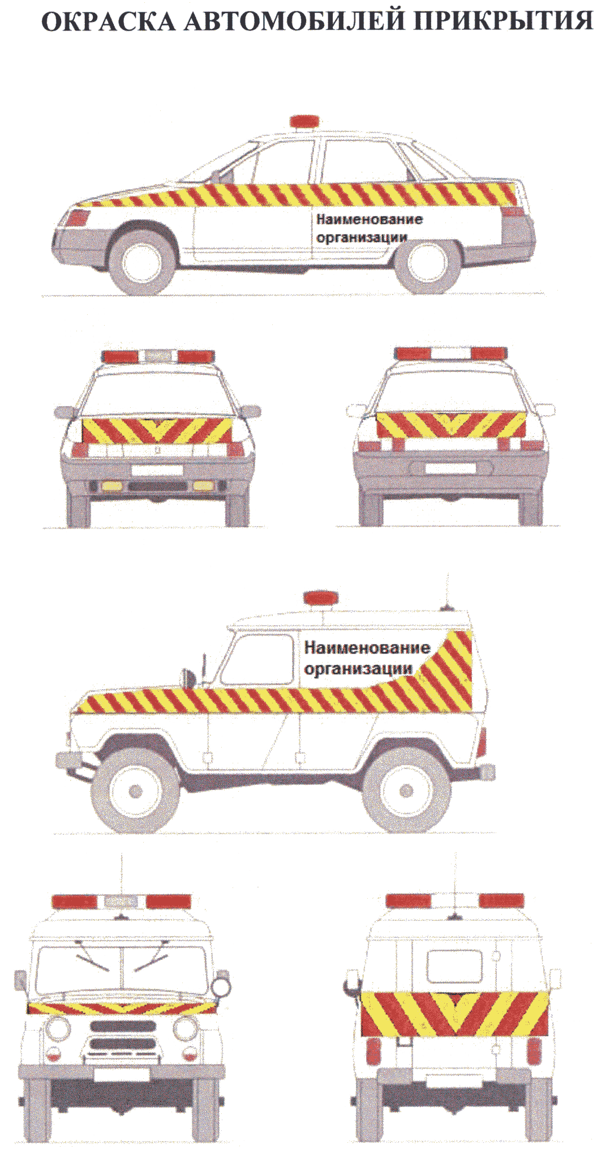
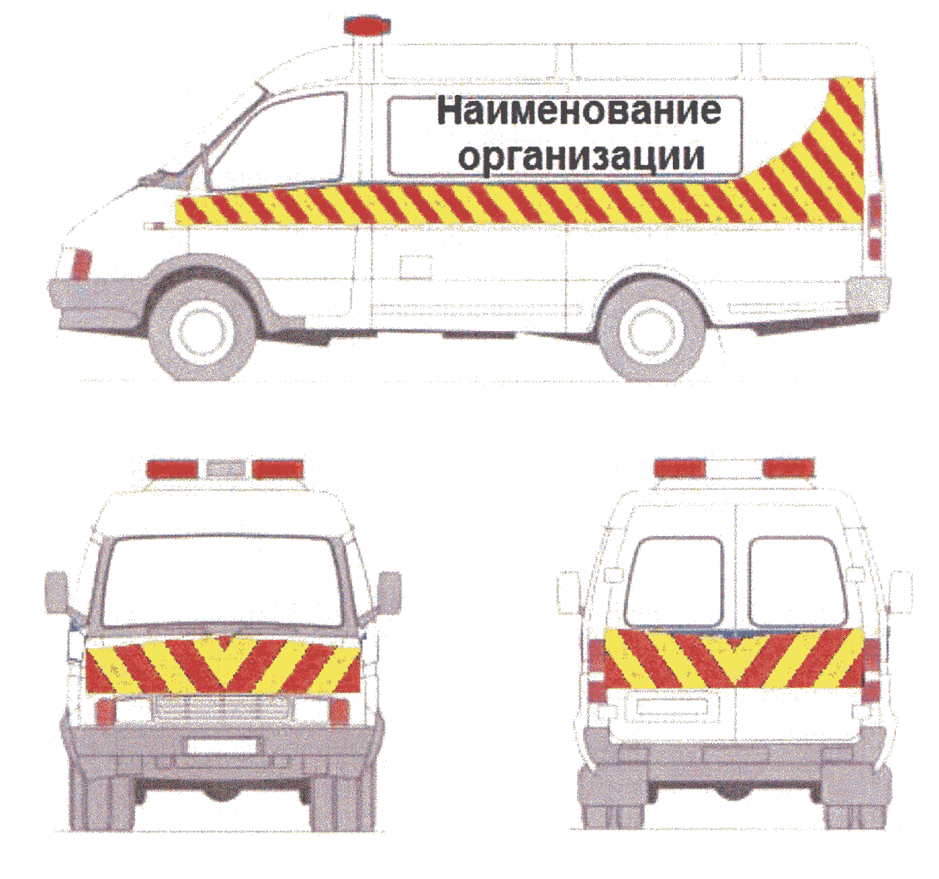
ПРИЛОЖЕНИЕ № 3
к Требованиям (пункты 8 и 10)
Рекомендуемый образец

Обозначение знаками и сигналами крупногабаритного транспортного средства
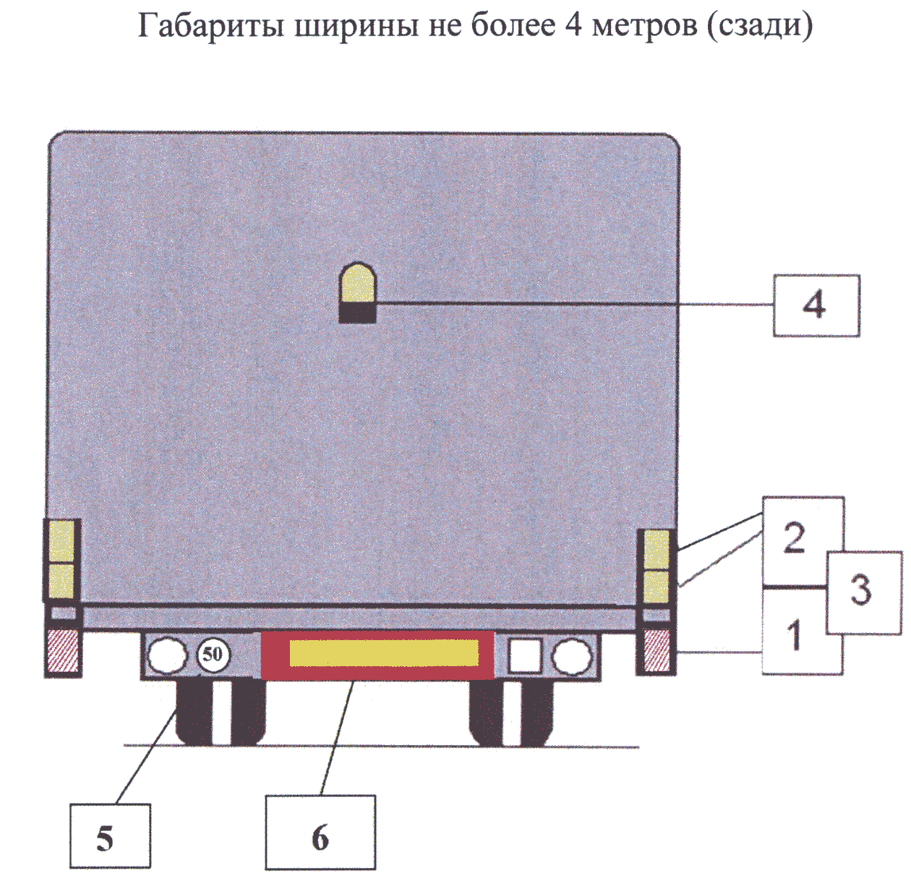
1 - знак "Крупногабаритный груз";
2 - желтые или оранжевые фонари (сигналы), которые могут быть проблесковыми;
3 - желтые или оранжевые фонари (сигналы) и знаки крепятся к транспортному средству или грузу при ширине более 3,5 м;
4 - желтые или оранжевые проблесковые огни используются при движении транспортного средства;
5 - знак "Ограничение скорости" на крупногабаритном и (или) тяжеловесном транспортном средстве со значением допустимой скорости его движения, указанной в специальном разрешении;
6 - знак "Длинномерное транспортное средство" в том случае, если его длина с грузом или без него превышает 20 м, а также на автопоездах с двумя и более прицепами.
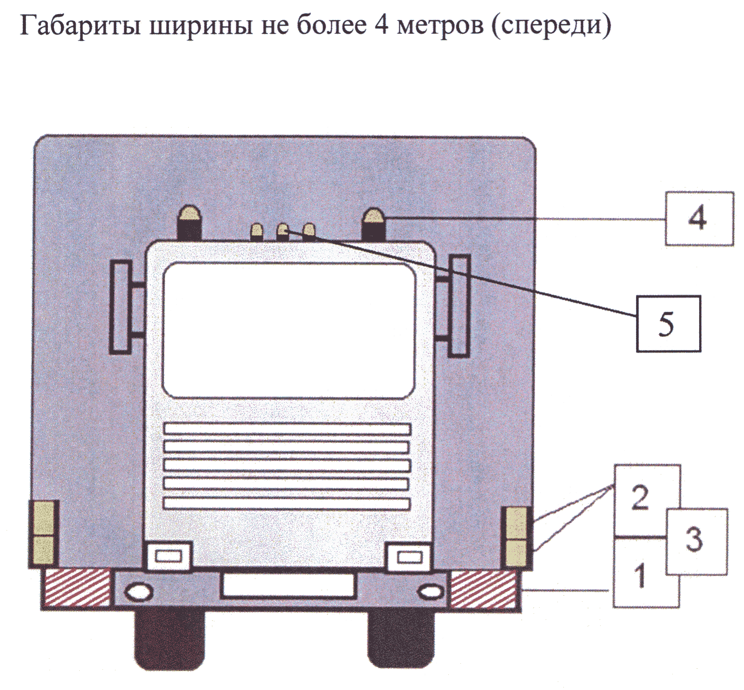
1 - знак "Крупногабаритный груз";
2 - желтые или оранжевые фонари (сигналы), которые могут быть проблесковыми;
3 - желтые или оранжевые фонари (сигналы) и знаки крепятся к транспортному средству или грузу при ширине более 3,5 м. При ширине груза более 3 метров, желтых или оранжевых огней должно быть по два с каждой стороны;
4 - желтые или оранжевые проблесковые огни используются при движении транспортного средства;
5 - опознавательный знак "Автопоезд".
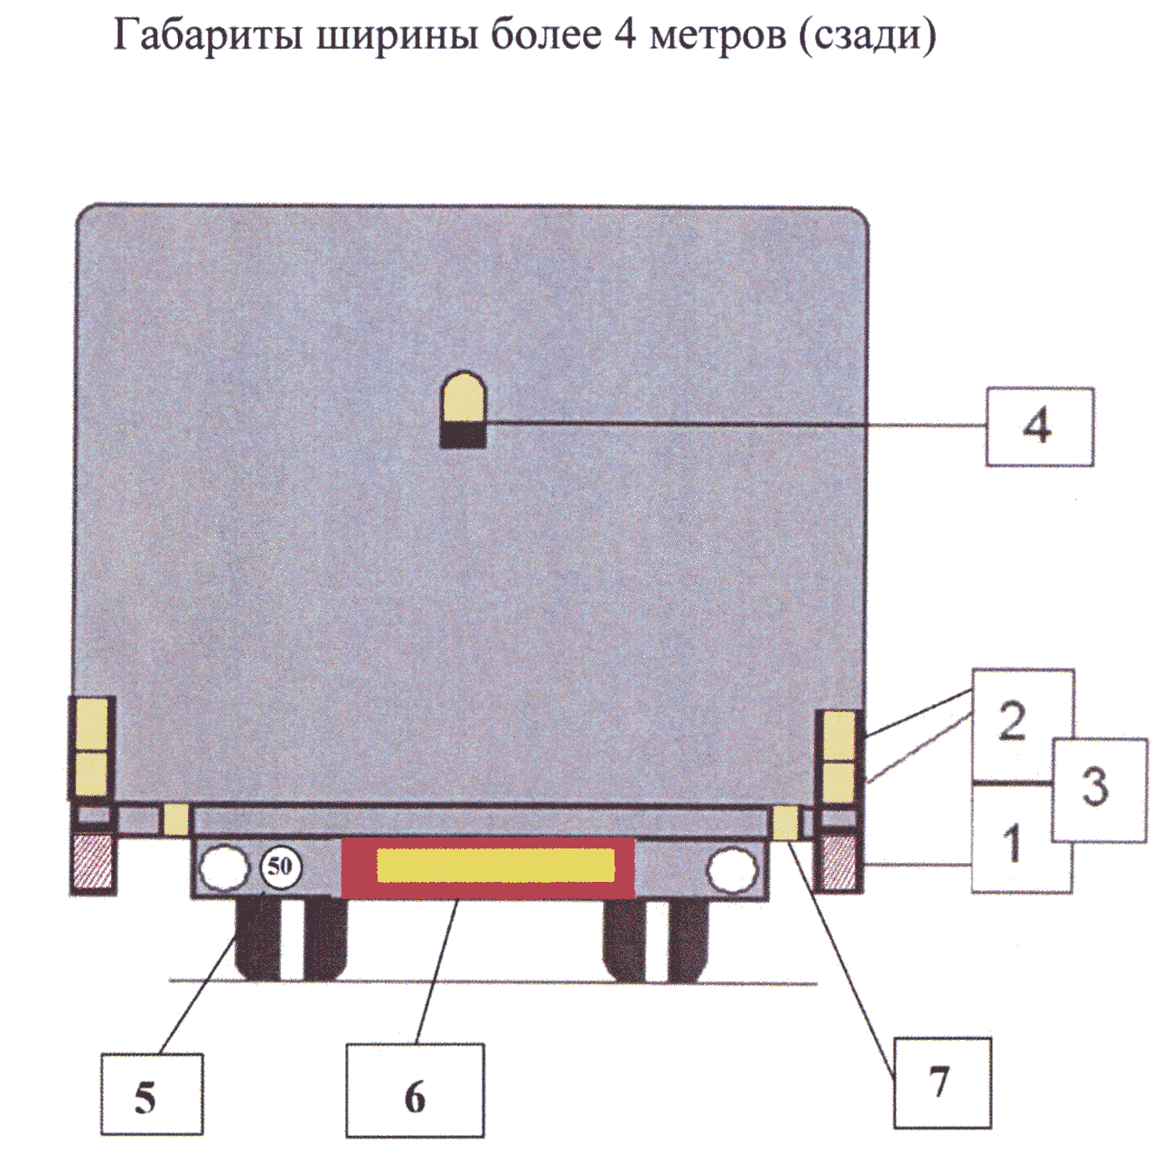
1 - знак "Крупногабаритный груз";
2 - желтые или оранжевые фонари (сигналы), которые могут быть проблесковыми;
3 - желтые или оранжевые фонари (сигналы) и знаки крепятся к транспортному средству или грузу при ширине более 3,5 м;
4 - желтые или оранжевые проблесковые огни используются одновременно с имеющимися проблесковыми огнями, которые используются на автомобиле прикрытия;
5 - знак "Ограничение скорости" на крупногабаритном и тяжеловесном транспортном средстве с указанием значения допустимой скорости его движения, записанной в разрешении на перевозку;
6 - знак "Длинномерное транспортное средство" в том случае, если длина транспортного средства с грузом или без него превышает 20 м, а также на автопоезде с двумя и более прицепами;
7 - желтые или оранжевые дополнительные огни, которые могут быть проблесковыми, должны быть установлены через каждый метр, когда расстояние между световыми сигналами транспортного средства и крайним опознавательным сигналом груза более метра.
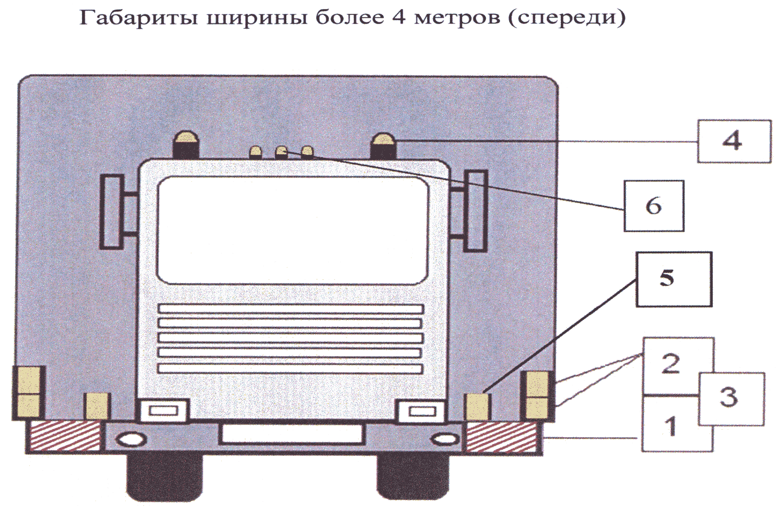
1 - знак "Крупногабаритный груз";
2 - желтые или оранжевые фонари (сигналы), которые могут быть проблесковыми;
3 - желтые или оранжевые фонари (сигналы) и знаки крепятся к транспортному средству или грузу. При ширине груза более 3 м желтых или оранжевых огней должно быть по два с каждой стороны;
4 - желтые или оранжевые проблесковые огни используются одновременно с теми, которые есть на автомобиле прикрытия;
5 - желтые или оранжевые дополнительные огни, которые могут быть проблесковыми, должны быть установлены через каждый метр, когда расстояние между световыми сигналами транспортного средства и крайним опознавательным сигналом груза более метра;
6 - опознавательный знак "Автопоезд".

Обзор документа

Утверждены Требования к организации движения тяжеловесного и (или) крупногабаритного ТС по автодорогам. Соответствующие нормы Правил обеспечения безопасности перевозок пассажиров и грузов автотранспортом и городским наземным электротранспортом при этом признаны утратившими силу.
Указываются требования к ТС, к перевозке груза, размещению и креплению груза на ТС, к автомобилям прикрытия, сопровождающим крупногабаритное ТС, к организации движения и обеспечению безопасности дорожного движения перед началом и при движении ТС.
Движение ТС осуществляется при наличии специального разрешения. Технические характеристики ТС должны быть подтверждены ПТС, одобрением типа ТС и свидетельством о безопасности конструкции ТС. ТС должно быть оснащено системой автоматического (аварийного) торможения, а также должно иметь не менее двух противооткатных упоров для каждого ТС в целях дополнительной фиксации колес в случае аварийной остановки на уклоне. На ТС должны быть установлены опознавательные знаки: "автопоезд", "крупногабаритный груз", "длинномерное транспортное средство", "ограничение скорости" (в зависимости от габаритов перевозимого груза). ТС должно быть оборудовано специальными световыми огнями, проблесковыми маячками оранжевого или желтого цвета.
Размещение и крепление груза на ТС должно соответствовать схеме размещения и крепления груза, разработанной его производителем или грузоотправителем, с учетом мест расположения крепежных элементов, указанных изготовителем груза.

Вопросы по разделам «Особенности организации перевозок крупногабаритных и тяжеловесных грузов», «Порядок организации перевозок крупногабаритных и тяжеловесных грузов»:
- Назовите основные требования к транспортным средствам, перевозящим крупногабаритные тяжеловесные грузы.
- Какие организации выполняют сопровождение крупногабаритных тяжеловесных грузов?
- Назовите основные требования к автомобильным дорогам, по которым осуществляется перевозки крупногабаритных тяжеловесных грузов.
- Назовите перечень необходимой сопроводительной документации при перевозке грузов.
- Какие лица считаются ответственными при перевозке крупногабаритных тяжеловесных грузов?
- Какие сроки действия сопроводительной документации при перевозке грузов?

